Как научить ребенка благодарности
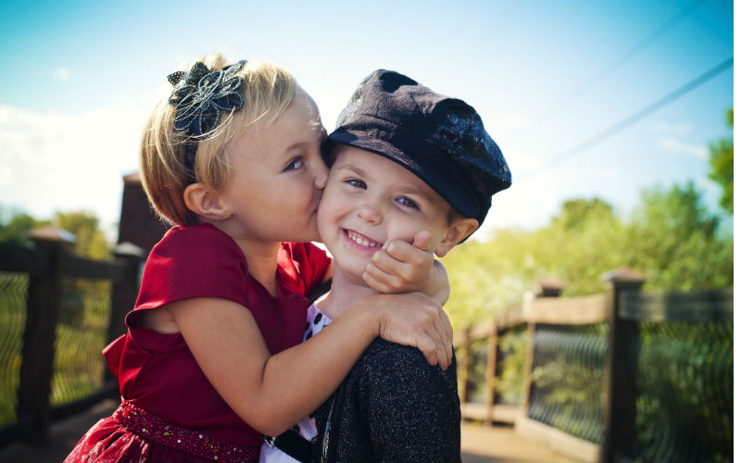

Только от родителей зависит, будет ли ребенок воспринимать все, как должное, или проникнется чувством глубокой благодарности за все, что вы для него сделали.

Благодарности нужно учить чуть ли не с рождения, иначе вы рискуете получить ребенка с непомерными запросами, который реагирует бурной истерикой на отказ сиюминутно выполнить его желание. Вам предлагаются несколько советов, как научить ребенка быть благодарным

В начальной школе

В 6-7 лет дети уже достаточно взрослые, чтобы осознать, что такое благодарность, и понять, что подарок – это добровольный поступок каждого человека, а не что-то, что другие люди обязаны делать. К предыдущим пяти пунктам можно добавить следующие.

1. Писать записки. Можете завести хорошую традицию не просто выражать благодарность словами, а делать забавные записки с веселыми рожицами, которые можно приклеивать к холодильнику или стенам. Заодно ребенок попрактикует письмо.

2. Сделать «банку благодарности». Написанные от руки записочки можно складывать в одну большую банку, а потом зачитывать их на семейных праздниках и обменивать на конфеты.

3. Говорить «спасибо» делами. Испеките печенье вместе с ребенком и раздайте его в знак благодарности родным, друзьям или соседям.

В средней школе

В раннем подростковом возрасте ребенку важно объяснить, что чем больше он отдает, тем больше получает взамен. Быть жадиной – не только не красиво, но и не выгодно.

1. Помогать тем, кто нуждается в помощи. Лучший способ научить благодарности – это оказывать помощь, не ожидая ничего взамен – такой вот парадокс! Когда ребенка будут благодарить другие, он сам поймет, насколько это важно и приятно. Пусть поможет отстающему однокласснику выполнить домашнее задание, или сестре – убрать в своей комнате.

2. Создать благодарственный альбом. В такой альбом можно складывать фотографии, на которых запечатлены моменты счастья, подарки, и все, за что ребенка благодарили или он сам был благодарен.

В старшей школе

К этому моменту, если вы соблюдали предыдущие пункты и выполняли рекомендации, у ребенка должно было сформироваться рефлекторное чувство благодарности. Однако и в подростковом возрасте есть чему поучить сына или дочь.

1. Стать волонтером. Это может быть приют для животных или ДОМ престарелых. В благодарность за то, что о нем самом заботились родители, ребенок может позаботиться о ком-то, кто нуждается в помощи.

2. Придумать семейный ритуал благодарения. В вашей семье может быть какой-то свой совершенно особенный ритуал, чтобы говорить друг другу «спасибо» за все хорошее, что вы друг для друга делаете.

Чувство благодарности учит ребенка быть оптимистом, в любой ситуации находить что-то хорошее и избавляться от непомерных претензий. Благодарный ребенок, когда вырастет, будет понимать, что если окружающие любят его не так, как ему того хочется, это не значит, что его не любят вообще.

